11月3日，理论培训地点： 裕新路188号同程大厦一楼会议厅（车位极其紧张，建议绿色出行）。
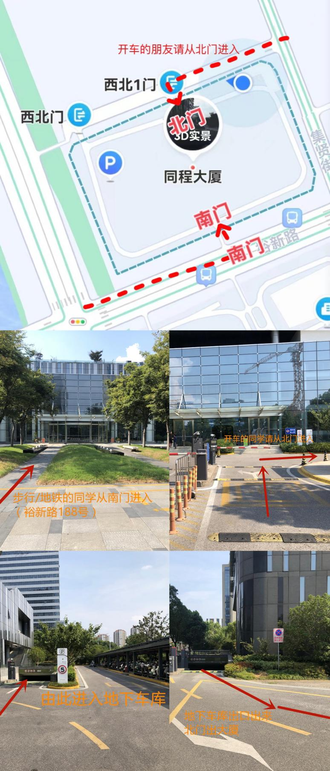
11月4日，实操培训地点：唯新路启迪科技园41幢3楼壮志消防职业技能培训学校，从启迪科技园西北门进去，100米后左转下地下车库，直接停负2层，停车后根据指引牌，找到41幢电梯至3楼。
